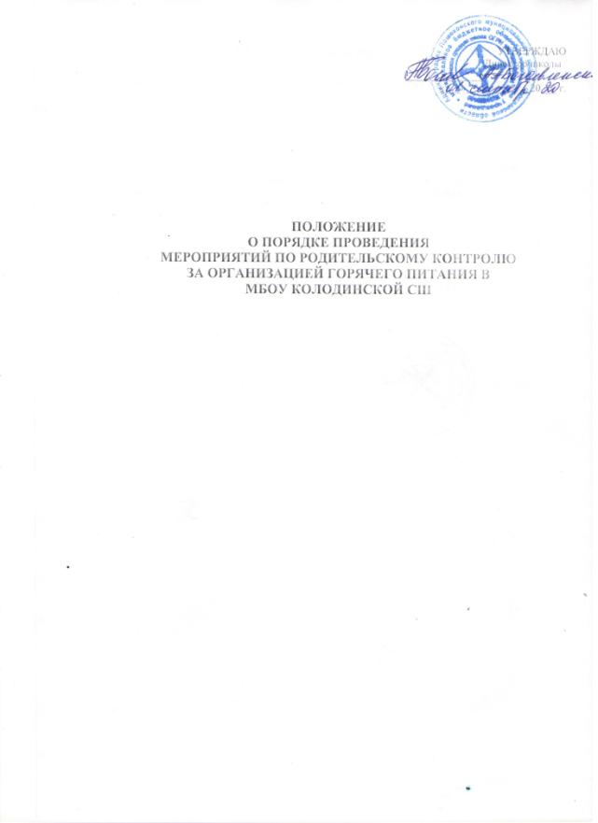

УТВЕРЖДАЮ
Директор школы
_______________/ /
«___»____________20___ г.

ПОЛОЖЕНИЕ
О ПОРЯДКЕ ПРОВЕДЕНИЯ
МЕРОПРИЯТИЙ ПО РОДИТЕЛЬСКОМУ КОНТРОЛЮ
ЗА ОРГАНИЗАЦИЕЙ ГОРЯЧЕГО ПИТАНИЯ В
МБОУ КОЛОДИНСКОЙ СШ

ЦЕЛЬ:

- Создание условий, способствующих укреплению здоровья, формированию навыков правильного питания, поиск новых форм обслуживания детей.

Основные задачи по организации питания:

- Создание благоприятных условий для организации рационального питания обучающихся с привлечением средств родителей (законных представителей);

- Укрепление и модернизация материальной базы помещений пищеблока школы;

- Повышение культуры питания;
- Обеспечение санитарно-гигиенической безопасности питания;
- Проведение систематической разъяснительной работы среди родителей (законных представителей) и обучающихся о необходимости горячего питания.

- Организационно-аналитическая работа, информационное обеспечение

Основные мероприятия | Сроки | Исполнители
1.Назначение ответственных за | до 01. 09. | Директор школы- Богоявленская А.А
организацию горячего питания.
2.Проведение мониторинга по охвату | Ежемесячно | Представитель
питания обучающихся. |  | родительского
 |  | Комитета , директор
 |  | Богоявленская А.А
3. Организационное совещание — порядок | Сентябрь | Директор школы- Богоявленская А.А
приема обучающимися завтраков; оформление |  | Лаврова Т.Л.-учитель, ответственный по
льготного питания; график дежурств и |  | питанию.
обязанности дежурного учителя.
4. Совещание при директоре школы | Ноябрь | Директор школы.
«Организация питания обучающихся школы» | Январь
по вопросам: | Апрель
- охват обучающихся горячим питанием | Июнь
- соблюдение санитарно - гигиенических
требований
- профилактика инфекционных
заболеваний.
5. Организация работы школьной | В течение | Комиссия по питанию
комиссии по питанию (обучающиеся, | года | Управляющий Совет
педагоги, родители).
6. Осуществление ежедневного контроля | В течение | Администрация,
за работой столовой администрацией | года | Дежурный учитель
школы, проведение целевых тематических
проверок.
7.Оформление стендов: «Информация по | Сентябрь- | Куликова Н.К.-завхоз школьной столовой
питанию», «Поговорим о правильном | декабрь
питании»

- Методическое обеспечение

Основные мероприятия | Сроки | Исполнители
1 . Организация консультаций для | В течение | Ответственный за методическую работу
классных руководителей 1-4, 5-9 | года | Иванова В.В, классные
классов: |  | руководители
- Культура поведения обучающихся во время
приема пищи, соблюдение санитарно-
гигиенических требований»;
- Организация горячего питания - залог
сохранения здоровья».
2. Обобщение и распространение | В течение | Комиссия по питанию
положительного опыта по вопросам | года
организации и развития школьного
питания, внедрению новых форм
обслуживания обучающихся

- Организация работы по улучшению материально-технической

базы столовой, расширению сферы услуг для обучающихся и их
родителей

Основные мероприятия |  | Сроки | Исполнители
1. | Эстетическое оформление столовой | В течение | Куликова Н.К.- завхоз  Буренёва А.И.- повар
 |  | года
2. | Разработка новых блюд и в течение | В течение | Куликова Н.К.- завхоз
года, их внедрение в систему школьного |  | года | Комиссия по
питания |  |  | питанию

4.Работа по воспитанию культуры питания, пропаганде здорового образа жизни среди обучающихся
Основные мероприятия | Сроки | Ответственные
1. Проведение классных часов по темам: | Сентябрь
- «Режим дня и его значение». | Октябрь
- «Культура приема пищи».
- «Острые кишечные заболевания и их | Январь | Классные
профилактика». | Февраль | руководители
-«Чтоб здоровым стать ты мог, пей скорей | Март
фруктовый сок» | Апрель
-«Что мы едим»
- «Вредные продукты».
2. Конкурс рисунков и плакатов среди обучающихся 1-4,5-9 кл. | Ноябрь | Классные
«О вкусной и здоровой пище» |  | руководители
3. Анкетирование обучающихся: |  | Классные
- Школьное питание: качество и | декабрь | руководители
разнообразие обедов | апрель
4 . Конкурс фотографий и рецептов | апрель | Классные
«Любимое блюдо нашей семьи» |  | руководители
(1-9классы)
5. Воспитание культуры питания и | В течение | Учителя-
здорового образа жизни средствами | года | предметники,
учебных предметов: окружающий мир, |  | классные
биология, химия, ОБЖ, технология, |  | руководители,
физическая культура, русский язык,
Немецкий язык. (1-9 классы)
6. Анкетирование родителей «Ваши | Май | Управляющий Совет школы
предложения по развитию школьного
питания»

5.Работа по воспитанию культуры питания, пропаганде здорового
образа жизни среди родителей обучающихся

Основные мероприятия | Сроки | Исполнители
1 . Проведение родительских собраний по | Сентябрь | Классные
темам: | Октябрь | Руководители,  Директор школы
- Совместная работа семьи и школы по | Май
формированию здорового образа жизни
дома. Питание обучающихся.
- Профилактика желудочно-кишечных
заболеваний, инфекционных, простудных
заболеваний.
- Итоги медицинских осмотров обучающихся
2. Родительский лекторий «Здоровье | Февраль | Директор школы
вашей семьи»
3. Встреча врача с родителями | Октябрь | Классные
- «Личная гигиена ребенка» |  | руководители
5. Анкетирование родителей «Ваши | сентябрь, | Классные
предложения на новый учебный год по | декабрь, | руководители ,
развитию школьного питания» | март, апрель

6.Ожидаемые результаты реализации Программы
- Пакет документов по организации школьного питания.

- Обеспечение детей и подростков питанием, соответствующим возрастным физиологическим потребностям в пищевых веществах и энергии, принципам рационального и сбалансированного питания.

- Обеспечение доступности школьного питания.
- Гарантированное качество и безопасность питания и пищевых продуктов, используемых в питании.

- Предупреждение (профилактика) среди детей и подростков инфекционных и неинфекционных заболеваний, связанных с фактором питания.

6. Приведение материально-технической базы школьной столовой
- соответствие с современными разработками и технологиями.
  - Пропаганда принципов здорового и полноценного питания.
  - Организация образовательно-разъяснительной работы по вопросам здорового питания.

  - Совершенствование системы финансирования школьного питания; оптимизация затрат, включая бюджетные дотации.

10.Улучшение здоровья школьников благодаря повышению качества школьного питания.

